Tubądzin, 29 października 2021 r.
Informacja prasowa

ELEGANCJA MARMURU I EKSPRESYJNA ZIELEŃ W KLIMACIE ART DÉCO
Połączeniu wysokiej klasy materiałów i bogato zdobionych dekoracji, które określają wyrafinowany styl nowej kolekcji Macieja Zienia dla Ceramiki Tubądzin, towarzyszy głęboka zieleń w odcieniu szlachetnego aksamitu. Sophisticated, choć nawiązuje do stylu historycznego art déco, doskonale oddaje istotę współcześnie rozumianego luksusu.

Kolor zielony przywołuje oczywiste skojarzenia z naturą, roślinnością i harmonią. To barwa, która rewelacyjnie koi zmysły, uspokaja, sprzyja relaksowi i rozluźnieniu. W kolekcji Sophisticated zieleń zyskuje jednak całkowicie inną formę. Jej intensywny, butelkowy odcień to sposób na niebanalną i nieoczywistą aranżację, wytworną i ekskluzywną, która świetnie wpisuje się w najnowsze trendy i modną barwę rainforest green.
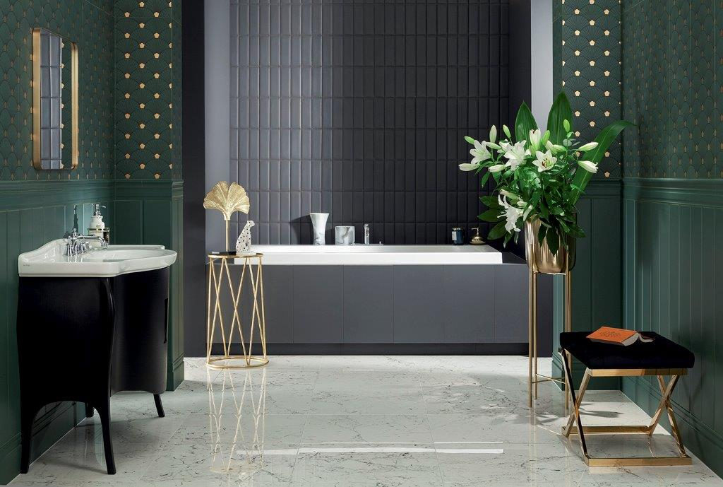
TU_kreuje. Ponadczasowe piękno
Kolekcja Sophisticated przedstawia marmur w dwóch skrajnie różnych, ale równie zachwycających wersjach. Klasyczny biało-szary kamień zestawiony został z intensywną czernią dekoru szklanego, który charakteryzuje się wyjątkowym użyleniem w odcieniu butelkowej zieleni. Delikatna nuta tego koloru stanowi ciekawe ożywienie naturalnego rysunku marmuru, dodaje też niesamowitej głębi, co przekłada się na efekt luksusowej, błyszczącej powierzchni. Dopełnieniem kolekcji jest płytka ścienna o łagodnym wzorze onyksu, w pistacjowej, pastelowej tonacji, która tworzy wyważone i piękne tło.
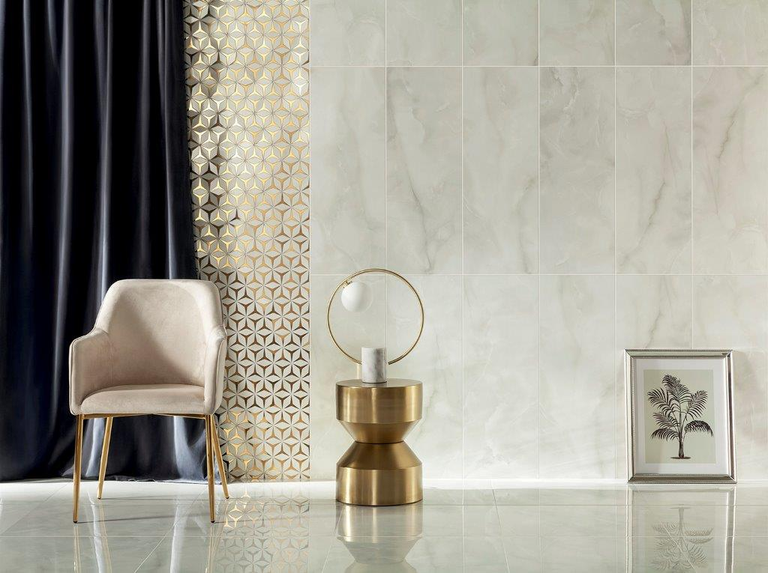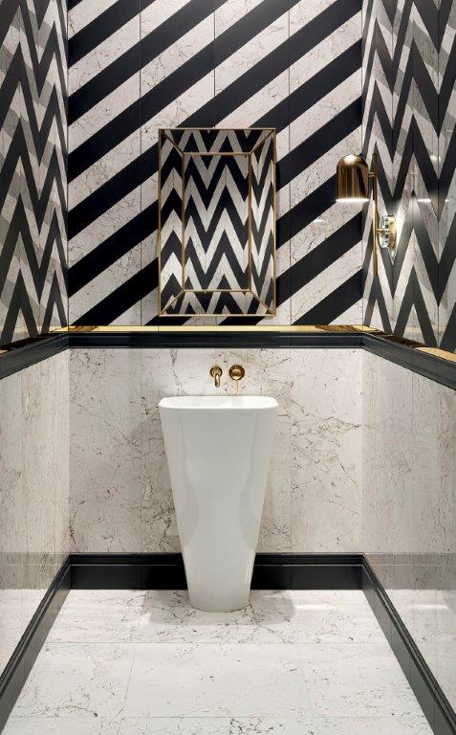
Popularna obecnie w modzie i wystroju zieleń pojawia się w Sophisticated aż w kilku wariantach, nie tylko jako kolorystyczny akcent na szklanej dekoracji ściennej, ale także w formie matowej boazerii i płytki ze stylowym motywem palmety.
Od jakiegoś czasu obserwuję wielką popularność zieleni zarówno w modzie, jak i w wystroju. Kolor ten doskonale wpasowuje się we współczesne wnętrza, nadaje im szlachetności, pięknie eksponuje dodatki, wydobywa urok armatury i ceramicznych detali. W kolekcji Sophisticated postawiłem na nasycony odcień, oscylujący pomiędzy barwą butelkową a intensywną, leśną zielenią. Delikatna nuta tego koloru zwraca uwagę w rysunku marmuru, głębi nabiera natomiast w płytce z motywem palmety, nawiązującej do stylu art déco. Kolor zielony podkreśla również elegancję płytek inspirowanych wyrafinowaną, szykowną boazerią – mówi Maciej Zień, kreator mody, projektant wnętrz, autor kolekcji płytek ceramicznych dla marki Tubądzin.
W kolekcji znajdziemy także biżuteryjne dodatki – sześcioramienną rozetę zaakcentowaną złotem lub czernią, a także dekoracyjne listwy ścienne, które układają się w charakterystyczny motyw jodły francuskiej.
TU_inspiruje. Luksus niewymuszony
Różnorodność poszczególnych elementów w kolekcji Sophisticated Macieja Zienia zachęca do stworzenia własnej definicji tego stylu. To propozycja, która przypadnie do gustu osobom ceniącym klasyczne aranżacje, oparte na ponadczasowej urodzie marmuru, ale także dla tych, którzy we wnętrzu stawiają na detal i dekoracje. W obu przypadkach efektem będzie wytworna i zjawiskowa przestrzeń.
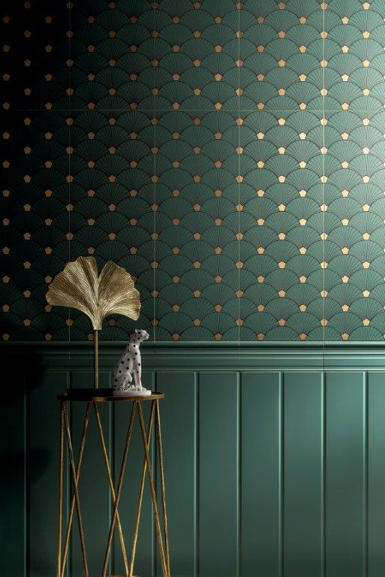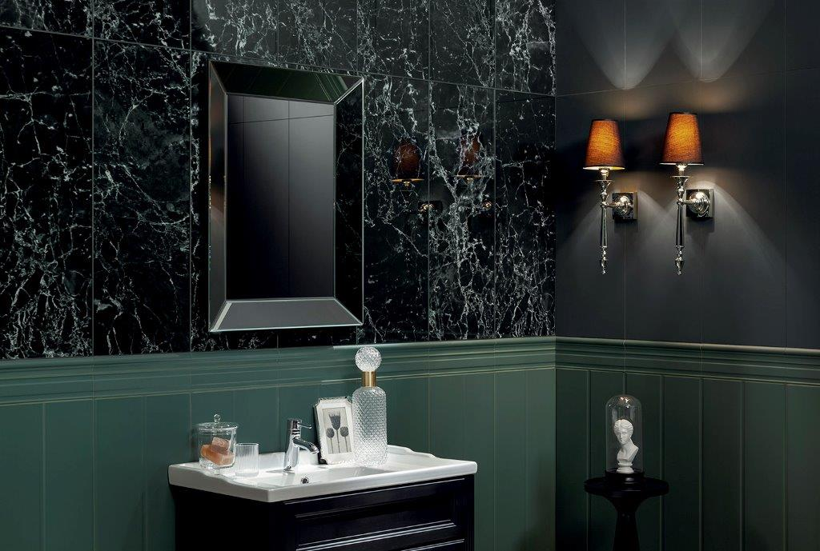
Wyrafinowane wnętrza to takie, które sprawiają, że czujesz się w nich wyjątkowo i elitarnie. To kompozycje wypełnione elegancją i szlachetnością, o wysublimowanym, artystycznym zabarwieniu. Żaden spośród użytych przeze mnie materiałów nie znalazł się tu przypadkowo. Na spektakularny efekt pracuje każdy detal dekoru, każdy autorski dodatek. To właśnie w zrównoważeniu poszczególnych elementów i wyważeniu całej kolekcji wyraża się jej szlachetność i niewymuszony luksus – mówi Maciej Zień.
Dekoracyjność kolekcji Sophisticated warto podkreślić w aranżacji ekskluzywnymi dodatkami. Niezwykle szykownie będą się prezentować tutaj szkło czy kryształ, gustowne abażury czy nowoczesne meble ze złotymi akcentami.
Prezentację kolekcji można zobaczyć tutaj: www.youtube.com/watch?v=bgtnGLM35Go

Grupa Tubądzin należy do najlepiej rozpoznawalnych producentów płytek ceramicznych w Polsce. Od prawie 40 lat wyznacza trendy wzornicze, wprowadza nowatorskie produkty i rozwiązania. W Polsce jest pionierem w produkcji płyt wielkoformatowych, sięgających rozmiarem aż 120 x 240 cm. Jej produkty, wytwarzane z najwyższej jakości surowców, znajdują zastosowanie w każdej przestrzeni, nie tylko łazienkowej. Najwyższej jakości płytki, do złudzenia przypominające drewno, marmur czy beton, produkowane w oparciu o najnowocześniejsze światowe technologie są znakiem rozpoznawczym Grupy Tubądzin. W roku 2020 firma sprzedawała swoje produkty do 70 krajów.
Tubądzin zaprasza do współpracy wybitnych twórców designu i kultury (wśród nich m.in. Maciej Zień, Dorota Koziara, Wojciech Siudmak), organizuje prestiżowy konkurs dla młodych projektantów i architektów – Tubądzin Design Awards oraz angażuje się w działania edukacyjne, społeczne i ekologiczne.
Płytki marki Tubądzin powstają z naturalnych i szlachetnych surowców, a do ich zdobienia stosowane są bezpieczne dla zdrowia i przyrody barwniki. Mając na uwadze dbałość o środowisko firma Tubądzin promuje zasady zrównoważonego rozwoju i inwestuje w innowacyjne rozwiązania – m.in. technologię Continua+, przyczyniając się tym samym do redukcji zużycia energii i emisji dwutlenku węgla do atmosfery. Firma angażuje się również w projekty proekologiczne i podejmuje działania zmierzające do wzrostu świadomości społeczności lokalnej w tym zakresie.

Kontakt dla mediów:
Tomasz Korowczyk
Rzecznik Prasowy Grupy Tubądzin
tel. + 48 601 322 440
tel. + 48 42 710 37 78
e-mail: t.korowczyk@tubadzin.pl

